**PROYECTO**

**NOMBRE DEL ESTUDIANTE**

**DOCENTE**

**NOMBRE DEL DOCENTE**

**DIAGNÓSTICO, PLAN DE MEJORAMIENTO Y PLAN DE INTERVENCIÓN**

**TEMA**

**CORPORACIÓN UNIVERSITARIA LASALLISTA**

**CALDAS – ANTIOQUIA**

**2025-1**

**Tabla de contenido**

Contenido

Lista de Tablas 4

Lista de Figuras 5

Lista de Gráficos 6

Glosario 7

Título del proyecto 8

1. Entrevista 10

1.1. Carta de intención 10

1.2. Desarrollo de entrevista 10

1.3. Análisis de la entrevista 10

2. Introducción 11

2.1. Propósito. 11

2.2. Ámbito del sistema 11

3. Resumen de la práctica 12

3.1. Palabras clave 12

3.2. Abstrac 12

3.3. Keywords 12

4. Planteamiento del problema 13

4.1 Pregunta problematizadora 13

5. Objetivos 14

5.1 Objetivo general 14

5.2 Objetivos específicos 14

6. Delimitación 16

6.1. Delimitación espacial 16

6.1.1. Razón social 16

6.1.2. Objeto social de la organización o empresa Actividades a las que se dedica la empresa. 16

6.1.3. Representante legal 16

6.1.4. Descripción o reseña histórica de la empresa 16

6.1.5. Misión 16

6.1.6. Visión 16

6.1.7. Valores corporativos 16

6.2. Delimitación temporal 16

7. Alcance 17

8. Marco teórico, Estado del arte 19

9. Marco metodológico 23

10. Análisis de Riesgo 25

11. Resultados 27

12. Conclusiones 28

12.1. Recomendaciones 29

12.1. Cronograma de actividades 30

Bibliografía 31

# Lista de Tablas

Tabla 1: *Acrónimos y definiciones.* 7

Tabla 2: *Conceptos clave.* 7

Tabla 3: *Datos del Equipo* 9

Tabla 4: *Responsables de la Comunicación* 9

Tabla 5: *Matriz de Riesgos.* 26

# Lista de Figuras

Figura 1: *Diagrama de Gantt* 30

Figura 2: *Diagrama de Recursos* 30

Figura 3: *Diagrama PERT* 30

# Lista de Gráficos

Gráfico 1: *Grafico de riesgos* 26

# Glosario

Incluye todos aquellos términos poco conocidos, de difícil interpretación, propios del contexto, o que no sean comúnmente utilizados en el contexto en que aparecen. Cada uno de estos términos debe contar con su respectiva definición o explicación.

Tabla 1: *Acrónimos y definiciones.*

|  |  |
| --- | --- |
| ACRÓNIMOS | DEFINICIONES |
| IEEE | El Instituto de Ingenieros Eléctricos y Electrónicos es una asociación mundial de ingenieros dedicada a la normalización y el desarrollo en áreas técnicas |
| SGBD | Sistema Gestor de Base de Datos. |
| UML | Lenguaje unificado para modelamiento de sistemas |
| PHP | Es un lenguaje de programación interpretado para desarrollo web |
| HTTPS | Protocolo de internet para indicar que el sitio es seguro |

**\* Fuente:** Elaboración propia.

A continuación, se relacionan una serie de conceptos propios del objeto de estudio que se consideran pertinentes para comprender a cabalidad el presente proyecto.

Tabla 2: *Conceptos clave.*

|  |  |  |
| --- | --- | --- |
| CONCEPTOS | DEFINICIONES | CITA |
| IEEE | El Instituto de Ingenieros Eléctricos y Electrónicos es una asociación mundial de ingenieros dedicada a la normalización y el desarrollo en áreas técnicas. IEEE Guide for Software Requirements Specification IEEE Std 830-84 | (IEEE, 1994) |

**\* Fuente:** Elaboración propia.

# Título del proyecto

Debe ser coherente con el objetivo general; preciso, pertinente, llamativo e informar al lector con facilidad sobre el tema.

En esta sección incluya el nombre de la propuesta de proyecto, es recomendable que tenga una extensión máxima de 256 caracteres con espacios, de tal manera que se pueda registrar posteriormente en la plataforma. Se recomienda, seguir la siguiente estructura:

“Proceso + Objeto + Localización; según aplique en la práctica.

**Presentación del Equipo y Comunicación del Proyecto**

Tabla 3: *Datos del Equipo*

|  |  |  |  |
| --- | --- | --- | --- |
| Nombre Completo | Rol en el Equipo (Scrum) | Firma | Foto |
|  | Scrum Master |  |  |
|  | Product Owner |  |  |
|  | Development Team + Activated |  |  |
|  | Development Team + Activated |  |  |
|  | Development Team + Activated |  |  |

**\* Nota:** *Adjuntar las fotos en la columna correspondiente.*

**Canales de Comunicación**

Medios de comunicación utilizados para el seguimiento del proyecto:

Otros (especificar): ______________________________________________________

**3. Frecuencia de Informes**

**Periodicidad con la que se entregarán los informes de avance:**

Tabla 4: *Responsables de la Comunicación*

|  |  |  |
| --- | --- | --- |
| Nombre Completo | Rol Asignado en Comunicación | Firma |
|  | Scrum Master (Coordina reuniones) |  |
|  | Encargado de Reportes (Redacción de informes) |  |
|  | Vocero del Equipo (Presenta avances) |  |

**\* Nota:** *Incluir la Firma*

**Instrucciones:**

* Cada integrante debe firmar en los espacios correspondientes.
* Subir el documento completo al repositorio de GitHub en formato PDF junto con el README del proyecto.
* Asegurarse de que la información sea clara y actualizada.

# Entrevista

## Carta de intención

## Desarrollo de entrevista

## Análisis de la entrevista

# Introducción

Debe incluir una idea general del tema/proyecto, un por qué de la realización del trabajo, qué se busca, y cómo se va a desarrollar el proyecto. Es un texto que no debe superar las 200 palabras.

## Propósito.

Es describir de forma clara concisa, específica, detallada e inequívoca los requerimientos del software XXXXXXXXXX

## Ámbito del sistema

Este producto se implementará en el área de ventas de la empresa XXXXXXXXXX y se va a utilizar el sistema operativo Windows

# Resumen de la práctica

Debe esbozar el problema específico del trabajo y su justificación para abordarlo; los objetivos y la descripción concisa de los materiales y los métodos a utilizar; la manera como se presentarán los resultados y su respectivo análisis. No debe superar las 350 palabras, se recomienda realizarlo al final. Debe incluir los productos entregados.

## Palabras clave

Máximo 5 mínimo 3:

## Abstrac

Debe escriber el resumen en ingles usar Deelp

## Keywords

Debe escribir las palabras clave en ingles.

# 4. Planteamiento del problema

Se debe formular claramente el problema que se pretende solucionar o aclarar en el desarrollo del proyecto y el contexto. Partiendo de lo descrito en la entrevista. Es una descripción completa de la realidad del problema, sus características, situación actual y sus antecedentes. Pues esto debe dar respuesta a la motivación del por qué la elección del tema.

## 4.1 Pregunta problematizadora

Ejemplo:

¿Cómo evitar la rotación del personal en la entidad pública Aguas del Norte Antioqueño, para asegurar la calidad en los procesos del área de talento humano, fidelizando y fortaleciendo el trabajo colaborativo de los miembros de Recurso Humano para el primer semestre del 2022?

Unidad de Análisis: (UA)

Variable dependiente: (VD)

Variable Independiente: (VI)

Variables propias de los individuos, socio demográficas (VPI ó SD)

Espacio

Tiempo

# 5. Objetivos

## 5.1 Objetivo general

Es un texto, en el cual se debe formular el propósito del proyecto, qué se quiere lograr. Los objetivos deben ser específicos, medibles, alcanzables y realistas. Su redacción da cuenta de: el qué, el cómo, el para qué y el dónde.

## 5.2 Objetivos específicos

Para su construcción se deben identificar las acciones/actividades que el investigador va a realizar para lograr el objetivo general. Su redacción debe dar cuenta también de: el qué, el cómo, el para qué y el dónde. Cada uno de los objetivos específicos debe desarrollarse explícitamente en la metodología.

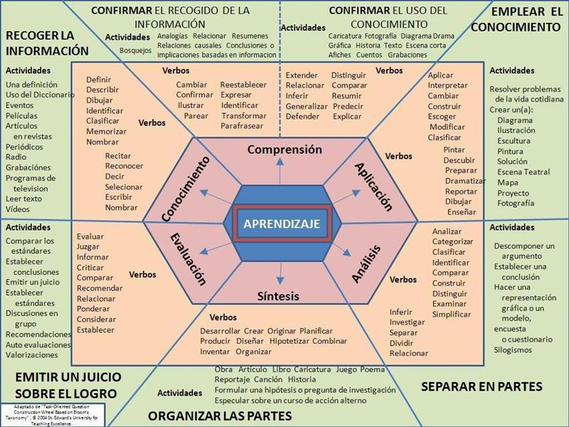

Se remienda hacer un máximo de 3 a 4 objetivos específicos, que apoyen el objetivo general. De igual manera se recomienda seguir con la Taxonomía BLOOM tal como se adjunta.

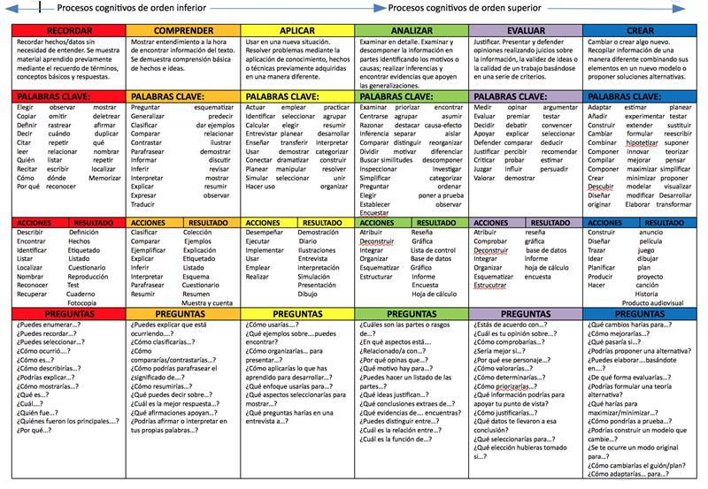

# 6. Delimitación

## 6.1. Delimitación espacial

Ubicación de la empresa - Dirección

6.1.1. Razón social

Nombre legal de la empresa o sociedad comercial.

6.1.2. Objeto social de la organización o empresa Actividades a las que se dedica la empresa.

6.1.3. Representante legal

Persona a quien la ley le faculta actuar en representación de la empresa.

6.1.4. Descripción o reseña histórica de la empresa

Explicación breve de eventos o acontecimientos históricos específicos ocurridos en la empresa.

6.1.5. Misión

Es la razón de ser de la empresa.

6.1.6. Visión

Exposición clara que indica hacia donde se dirige la empresa a largo plazo y en qué se deberá convertir.

6.1.7. Valores corporativos

Elementos de la cultura empresarial, dadas sus características competitivas, las condiciones de su entorno, su competencia y las expectativas de los clientes y propietarios.

## 6.2. Delimitación temporal

Fecha de inicio y culminación de la práctica académica.

# 7. Alcance

Es la suma total de todos los productos y requisitos de la práctica académica. Específicamente para el producto de Gestión en Innovación Empresarial, se debe tener en cuenta los siguientes productos:

1. Diagnóstico organizacional: aquí se aplican instrumentos plenamente validados con el objetivo de determinar las necesidades propias de la organización en la dependencia evaluada.
2. Plan de acompañamiento: En éste, se plantean las acciones específicas planificadas para mejorar las falencias encontradas en la organización.
3. Proceso de Gestión en Innovación Empresarial: en este momento, el representante legal junto con su equipo asesor evaluará el plan de acompañamiento y hará las sugerencias que tenga a lugar con el fin de ser implementado al interior de la organización, se emite un informe a la universidad por parte del representante legal en el cual se indique que el plan realizado por el estudiante va a ser implementado o está siendo implementado en la organización.

**EJEMPLO:**

Para el producto de Gestión en Innovación Empresarial, que se adelanta en el Ministerio de Transporte, se debe tener en cuenta los siguientes productos:

1. Diagnóstico organizacional con el propósito de identificar las necesidades actuales de gestión del recurso humano en el Ministerio de Transporte, en relación con el acceso a la información y la gestión de solicitudes.

ALCANCE DEL PRODUCTO 1

Este diagnóstico permitirá determinar las oportunidades de mejora mediante la implementación en la Intranet de información sobre novedades de personal, hojas de vida y nómina, con el fin de mejorar la eficiencia en los procesos y el tiempo empleado.

1. Plan de acompañamiento en los procesos de gestión de solicitudes de vacaciones, permisos, desprendibles y certificaciones, teniendo en cuenta las políticas internas del Ministerio de Transporte.

ALCANCE DEL PRODUCTO 2

Este plan utilizará la herramienta de la Intranet para facilitar el acceso y uso de estas solicitudes, y además contará con la capacidad de integrarse con el sistema de nómina utilizado en la actualidad.

1. Proceso de Gestión en la Innovación Empresarial para la implementación y uso de tecnologías de la información por parte de los funcionarios del Ministerio de Transporte.

ALCANCE DEL PRODUCTO 3

Este proceso permitirá un acceso eficiente a solicitudes de vacaciones o permisos, desprendibles de nómina, certificados de ingresos, retenciones y demás información.:

# 8. Marco teórico, Estado del arte

Debe ir más allá de enunciar simplemente las fuentes bibliográficas. Es la explicación fundamentada, desde la teoría, de los hechos relacionados con el problema identificado. Para estructurar el estado del arte se tienen en cuenta fuentes documentales, consultas con expertos y diferentes bases de datos, las cuales deben citarse en el desarrollo del texto. No es un glosario de términos, es una investigación de las teorías, métodos y en general de la temática involucrada.

**APRENDAMOS A CITAR “MÁS FÁCIL IMPOSIBLE”**

**CITA TEXTUAL**

**CITA TEXTUAL “Cita narrativa”**

Una de las cuestiones más importantes del liderazgo es apoyar e incentivar el talento durmiente del equipo de trabajo por el cual se motiva el crecimiento personal. Según León et al., (2017), “Un líder conductualmente complejo puede mantener al mismo tiempo la continuidad y dirigir el cambio, así como trascender la paradoja de los resultados versus las relaciones”(p. 158). En ese sentido, no basta con saber liderar, sino que es necesario acompañar el proceso de dirección en pro de la autorrealización.

* **Sus palabras que introducen a la cita.**
* **Conector lógico de referencia al autor (Según, Tal como dijo, Como lo plantea, Basado en el autor).**
* **Cita textual, basada en el autor.**
* **El fragmento textual que fue citado entre comillas.**
* **Página**
* **Conector lógico (En ese sentido, En este orden de ideas, Ahora bien, Cabe resaltar).**
* **Conclusión personal basada en la cita.**

**CITA TEXTUAL “Cita parentética”**

Una de las cuestiones más importantes del liderazgo es apoyar e incentivar el talento durmiente del equipo de trabajo por el cual se motiva el crecimiento personal. “Un líder conductualmente complejo puede mantener al mismo tiempo la continuidad y dirigir el cambio, así como trascender la paradoja de los resultados versus las relaciones”(León et al., 2017). En ese sentido, no basta con saber liderar, sino que es necesario acompañar el proceso de dirección en pro de la autorrealización.

* **Sus palabras que introducen a la cita.**
* **El fragmento textual que fue citado entre comillas.**
* **Cita textual, basada en el texto con página.**
* **Conector lógico (En ese sentido, En este orden de ideas, Ahora bien, Cabe resaltar).**
* **Conclusión personal basada en la cita.**

**CITA TEXTUAL LARGA (de más de 40 palabras) Cita narrativa**

Una de las cuestiones más importantes del liderazgo radica en la motivación e inspiración hacia el empleado para coadyuvar en el crecimiento personal y de paso el éxito de la organización. Según León et al., (2017):

Con el liderazgo transaccional, el gerente enfatiza recompensas extrínsecas y motiva a los subordinados mediante acuerdos contractuales para perseguir metas organizacionales, mientras se minimiza la ansiedad en el ámbito laboral y se cumplen las aspiraciones de los subordinados. El liderazgo LMX comienza como un intercambio transaccional y evoluciona hacia un intercambio transformacional. (p. 158)

Esto indica, que no basta con preguntarse por el desarrollo de los seguidores, sino que es necesario motivar e incentivar al empleado.

* **Sus palabras que introducen a la cita.**
* **Conector lógico de referencia al autor (Según, Tal como dijo, Como lo plantea, Basado en el autor).**
* **Cita textual, basada en el autor.**
* **El fragmento textual que fue citado sin comillas y con sangría.**
* **Página**
* **Conector lógico (Esto indica, En ese sentido, En este orden de ideas, Ahora bien, Cabe resaltar).**
* **Conclusión personal basada en la cita.**

**CITA TEXTUAL LARGA (de más de 40 palabras) parentética**

Una de las cuestiones más importantes del liderazgo radica en la motivación e inspiración hacia el empleado para coadyuvar en el crecimiento personal y de paso el éxito de la organización.

Con el liderazgo transaccional, el gerente enfatiza recompensas extrínsecas y motiva a los subordinados mediante acuerdos contractuales para perseguir metas organizacionales, mientras se minimiza la ansiedad en el ámbito laboral y se cumplen las aspiraciones de los subordinados. El liderazgo LMX comienza como un intercambio transaccional y evoluciona hacia un intercambio transformacional. (León et al., 2017).

Esto indica, que no basta con preguntarse por el desarrollo de los seguidores, sino que es necesario motivar e incentivar al empleado.

* **Sus palabras que introducen a la cita.**
* **El fragmento textual que fue citado sin comillas y con sangría.**
* **Cita textual, basada en el texto con página.**
* **Conector lógico (Esto indica, En ese sentido, En este orden de ideas, Ahora bien, Cabe resaltar).**
* **Conclusión personal basada en la cita.**

**PARAFRASEO**

**Parafraseo narrativo**

Las aspiraciones personales como la autorrealización, tener un estilo de vida saludable, hacer más amigos, ser más amable, entre otras, podrían mostrar cómo el liderazgo influye positivamente en la vida de las personas. León et al., (2017) plantean que los lideres entran en constante capacitación con la finalidad de centrarse en la gente acorde con un marco de valores, lo cual pretende mitigar el ausentismo del trabajador. Así, en la complejidad comportamental del líder es vital pensar en el otro, hasta el punto de ponerse en sus zapatas y orientar con base en los resultados que se desean obtener.

* **Sus palabras que introducen a la cita.**
* **Cita, basada en el autor.**
* Idea parafraseada
* **Conector lógico (Así, Esto indica, En ese sentido, Ahora bien, Cabe resaltar).**
* **Conclusión personal basada en los planteamientos del autor.**

**Parafraseo parentético**

Las aspiraciones personales como la autorrealización, tener un estilo de vida saludable, hacer más amigos, ser más amable, entre otras, podrían mostrar cómo el liderazgo influye positivamente en la vida de las personas. Los lideres entran en constante capacitación con la finalidad de centrarse en la gente acorde con un marco de valores, lo cual pretende mitigar el ausentismo del trabajador (León et al., 2017). Así, en la complejidad comportamental del líder es vital pensar en el otro, hasta el punto de ponerse en sus zapatas y orientar con base en los resultados que se desean obtener.

* **Sus palabras que introducen a la cita.**
* Idea parafraseada o cita reelaborada
* **Cita, basada en el texto.**
* **Conector lógico (Así, Esto indica, En ese sentido, Ahora bien, Cabe resaltar).**
* **Conclusión personal basada en los planteamientos del autor.**

# 9. Marco metodológico

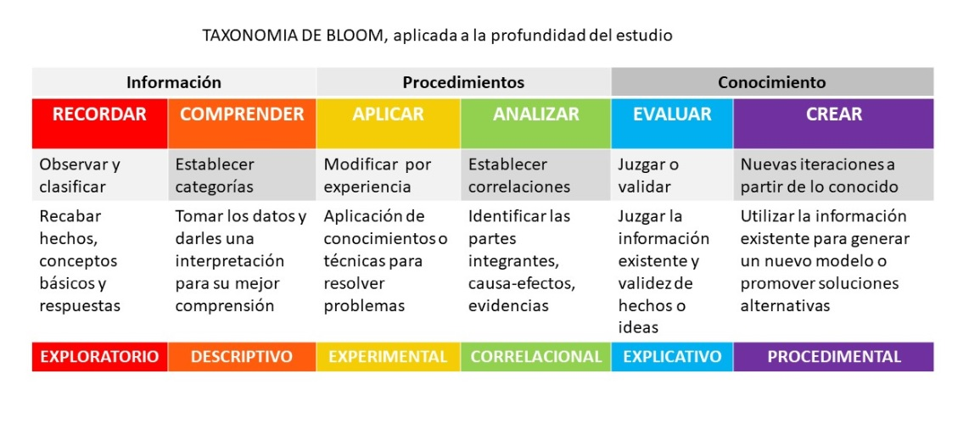

Tipo de Estudio

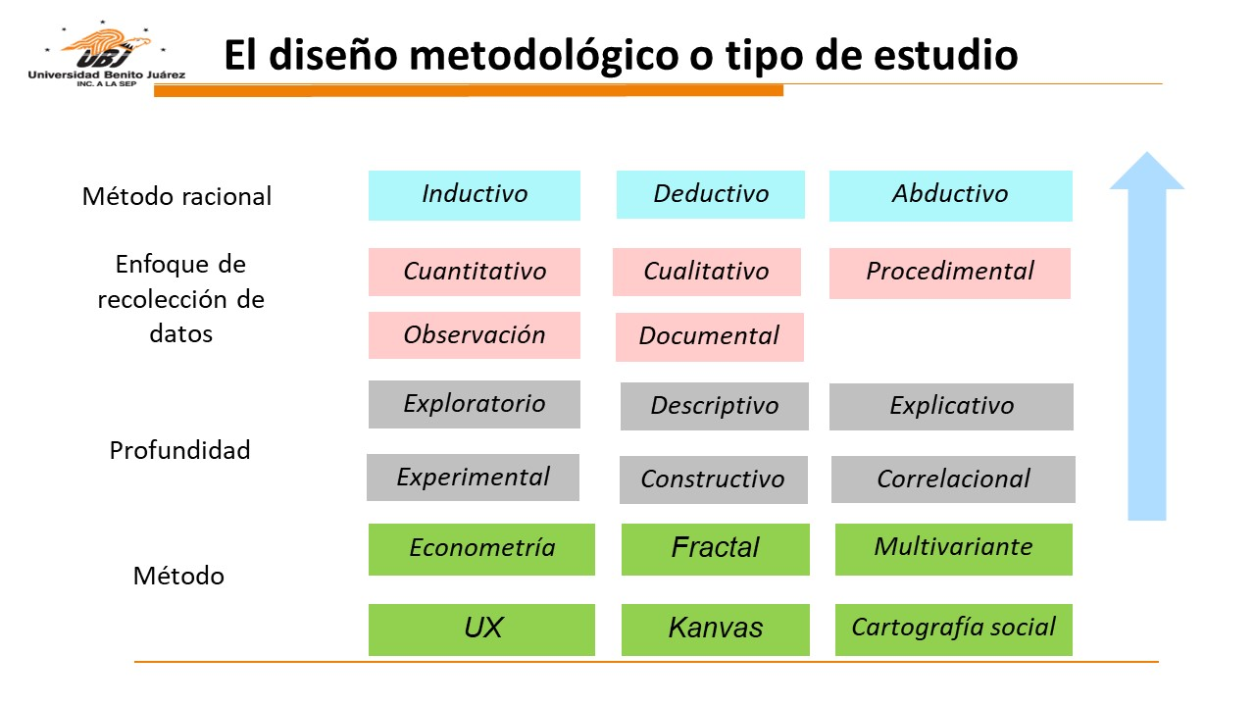

Procedimientos de Muestreo 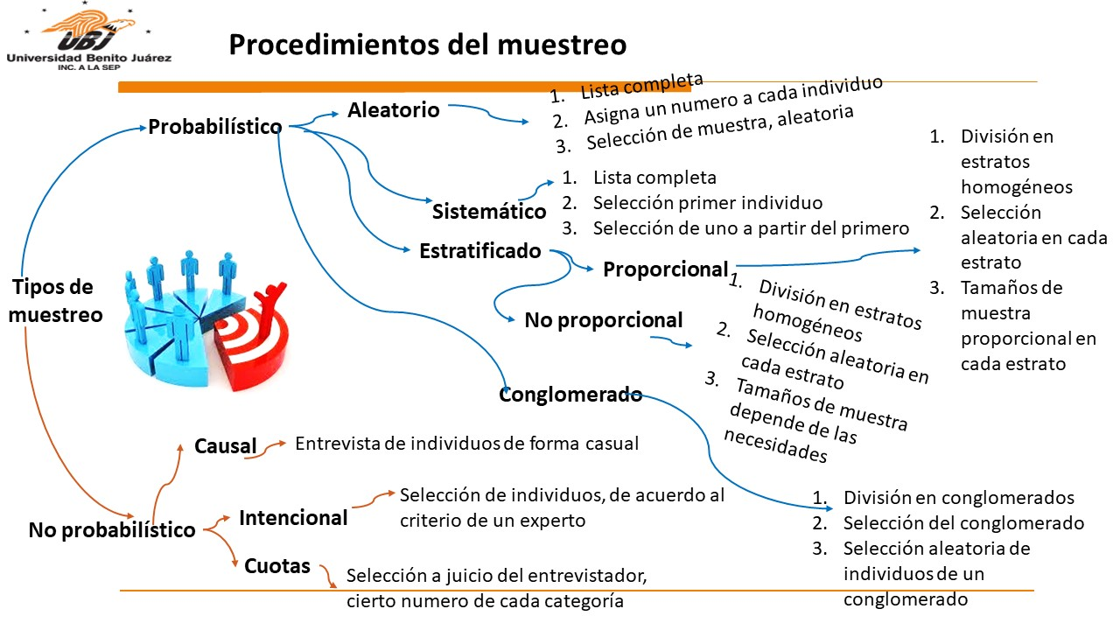

Se definen claramente los métodos para lograr los objetivos generales y específicos del proyecto. Aquí debe describir el método o métodos que usará, también debe describir la metodología empleada o la Técnica que usarán para desarrollar el proyecto y resolver el problema, se debe describir la Población y Muestra o Estudio de Caso, (de ser requerido) así como describir las técnicas e Instrumentos de recolección de Datos, el plan para el Análisis y Procesamiento de Datos.

# 10. Análisis de Riesgo

En este apartado, cada equipo deberá diligenciar el **análisis de riesgos** utilizando la herramienta en línea disponible en el siguiente enlace: [Toolbox CEIPA](https://toolbox.ceipa.edu.co/r). Se espera que los estudiantes realicen el análisis y entreguen la **gráfica de riesgos** generada por la plataforma.

A continuación, se presenta un ejemplo de los elementos que deben incluir en este análisis:

**1. Identificación de Riesgos**

Los equipos deben listar los posibles riesgos que podrían afectar el proyecto, tales como:

* Problemas técnicos (fallas en herramientas o tecnologías utilizadas).
* Riesgos financieros (presupuesto insuficiente o sobrecostos inesperados).
* Riesgos de recursos (falta de personal capacitado o materiales).
* Otros riesgos específicos del proyecto.

**2. Evaluación de Impacto y Probabilidad**

Cada riesgo identificado debe clasificarse de acuerdo con:

* **Probabilidad de ocurrencia** (Alta, Media, Baja).
* **Impacto en el proyecto** (Crítico, Moderado, Bajo).

Se recomienda utilizar la matriz de riesgos generada en la plataforma para visualizar la clasificación de cada riesgo.

**3. Planes de Mitigación**

Para cada riesgo identificado, los equipos deben establecer estrategias de mitigación, las cuales pueden incluir:

* Medidas preventivas para reducir la probabilidad de ocurrencia.
* Planes de contingencia en caso de que el riesgo ocurra.
* Responsables de ejecutar las acciones de mitigación.

**4. Entregables**

Cada equipo debe incluir en su repositorio de [GitHub](http://www.github.com):

* **Gráfica de riesgos** generada en la herramienta Toolbox CEIPA.

Gráfico 1: *Grafico de riesgos*



* **Fuente**: Elaboración propia con la herramienta <https://toolbox.ceipa.edu.co/>

* **Tabla de riesgos** con su clasificación y planes de mitigación.

Tabla 5: *Matriz de Riesgos.*

|  |  |  |  |  |  |  |  |  |  |
| --- | --- | --- | --- | --- | --- | --- | --- | --- | --- |
| **ID** | **Agente Generador** | **Factores de Riesgo** | **Descripción del Riesgo** | | **Probabilidad de Ocurrencia** | | **Impacto** | **Evaluación del Riesgo** | |
| 0 | Interno o del microentorno | Tecnológicas | Falla tecnológica -interna | | **Probable** | | **Medio** | **Alto** | |
| **Causas** | | | | **Efectos** | | **Detalle** | | | **Tratamiento del Riesgo** |
| Identificar las causas del riesgo interno asociado a tecnología | | | | Identificar los ectos propios del riesgo evaluado. | | Tratamiento dado al riesgo | | | Reducir |

* **Fuente**: Elaboración propia con la herramienta <https://toolbox.ceipa.edu.co/>

* **Explicación detallada** del análisis realizado.

Este análisis será evaluado en función de la claridad de la identificación de riesgos, la correcta evaluación de impacto y probabilidad, y la efectividad de los planes de mitigación propuestos.

# 11. Resultados

Son determinaciones, donde es importante señalar lo que se encontró en el proyecto y los resultados obtenidos en la práctica académica.

Ejemplos:

Matriz DOFA Vs PESTEL

|  |  |  |  |  |  |  |
| --- | --- | --- | --- | --- | --- | --- |
|  | **Político** | **Económico** | **Social** | **Tecnológico** | **Ecológico** | **Legal** |
| **Debilidad** |  |  |  |  |  |  |
| **Oportunidad** |  |  |  |  |  |  |
| **Fortaleza** |  |  |  |  |  |  |
| **Amenaza** |  |  |  |  |  |  |

* Fuente: Elaboración propia

Ciclo Deming PHVA

* Fuente: Elaboración propia

# 12. Conclusiones

En esta sección, cada equipo debe presentar entre tres (3) y cinco (5) conclusiones sobre el análisis de riesgos realizado. Las conclusiones deben ahondar en aspectos clave, tales como:

* Reflexión sobre los riesgos identificados y su posible impacto en el proyecto.
* Evaluación de la eficacia de los planes de mitigación propuestos.
* Identificación de lecciones aprendidas y mejoras para futuros proyectos.
* Recomendaciones para la gestión de riesgos en proyectos similares.
* Importancia del análisis de riesgos en la toma de decisiones del equipo.

Cada conclusión debe estar bien fundamentada y redactada de manera clara y concisa.

## 12.1. Recomendaciones

Los equipos deben proporcionar sugerencias significativas para mejorar la gestión de riesgos del proyecto. Las recomendaciones pueden incluir:

* Estrategias para optimizar la identificación y evaluación de riesgos.
* Mejores prácticas para mitigar y controlar riesgos.
* Uso de herramientas y metodologías adicionales para fortalecer el análisis de riesgos.
* Propuestas para mejorar la comunicación y coordinación en la gestión de riesgos.
* Experiencias y aprendizajes aplicables a futuros proyectos.

Cada recomendación debe ser clara, accionable y relevante para el contexto del proyecto

## 12.1. Cronograma de actividades

El presente cronograma de cuenta de lo que se pretende realizar en la práctica.

Figura 1: *Diagrama de Gantt*

**\* Fuente:** Elaboración propia con base en la herramienta GanttProject

El cronograma inicia el 3 de febrero y culmina el 23 de julio. Da cuenta de las actividades desarrolladas, teniendo en cuenta que no se puede retrasar la construcción del plan de trabajo.

Figura 2: *Diagrama de Recursos*

**\* Fuente:** Elaboración propia con base en la herramienta GanttProject

Figura 3: *Diagrama PERT*

**\* Fuente:** Elaboración propia con base en la herramienta GanttProject

Emplear: [GanttProject - Download](https://www.ganttproject.biz/download/free)

# Bibliografía

León, F. R., Morales, O., Ramos, J. D., Goyenechea, Á., Rojas, P. A., Meza, J., & Burga-León, A. (2017). Liderazgo orientado a la gente en call centers. Journal of Economics, Finance and Administrative Science, 22(43), 154–167. https://doi.org/10.1108/JEFAS-03-2017-0058

Centro de Escritura Javeriano. (2020).*Normas APA, séptima edición*. Cali, Colombia: Pontificia UniversidadJaveriana.  https://www2.javerianacali.edu.co/sites/ujc/files/manual_de_normas_apa_7a_completo.pdf

IEEE. (1984). "IEEE Guide for Software Requirements Specifications," in IEEE Std 830-1984 , vol., no., pp.1-26, 10 Feb. 1984, doi: 10.1109/IEEESTD.1984.119205.

La bibliografía o lista de referencias bibliográficas comprende un inventario de los materiales consultados y citados.

El contenido debe ser evaluado por un docente con carga académica asignada para dicha labor y en la cuantificación se debe tener presente la calidad del desarrollo de las actividades y del informe final, y debe generarse una calificación entre 0 y 5, donde se aprueba a partir de 3.0